爱奇艺网站共有3个页面，其中每一个页面的屏幕截图及主要功能如下所例如。

1. 首页

屏幕截图：

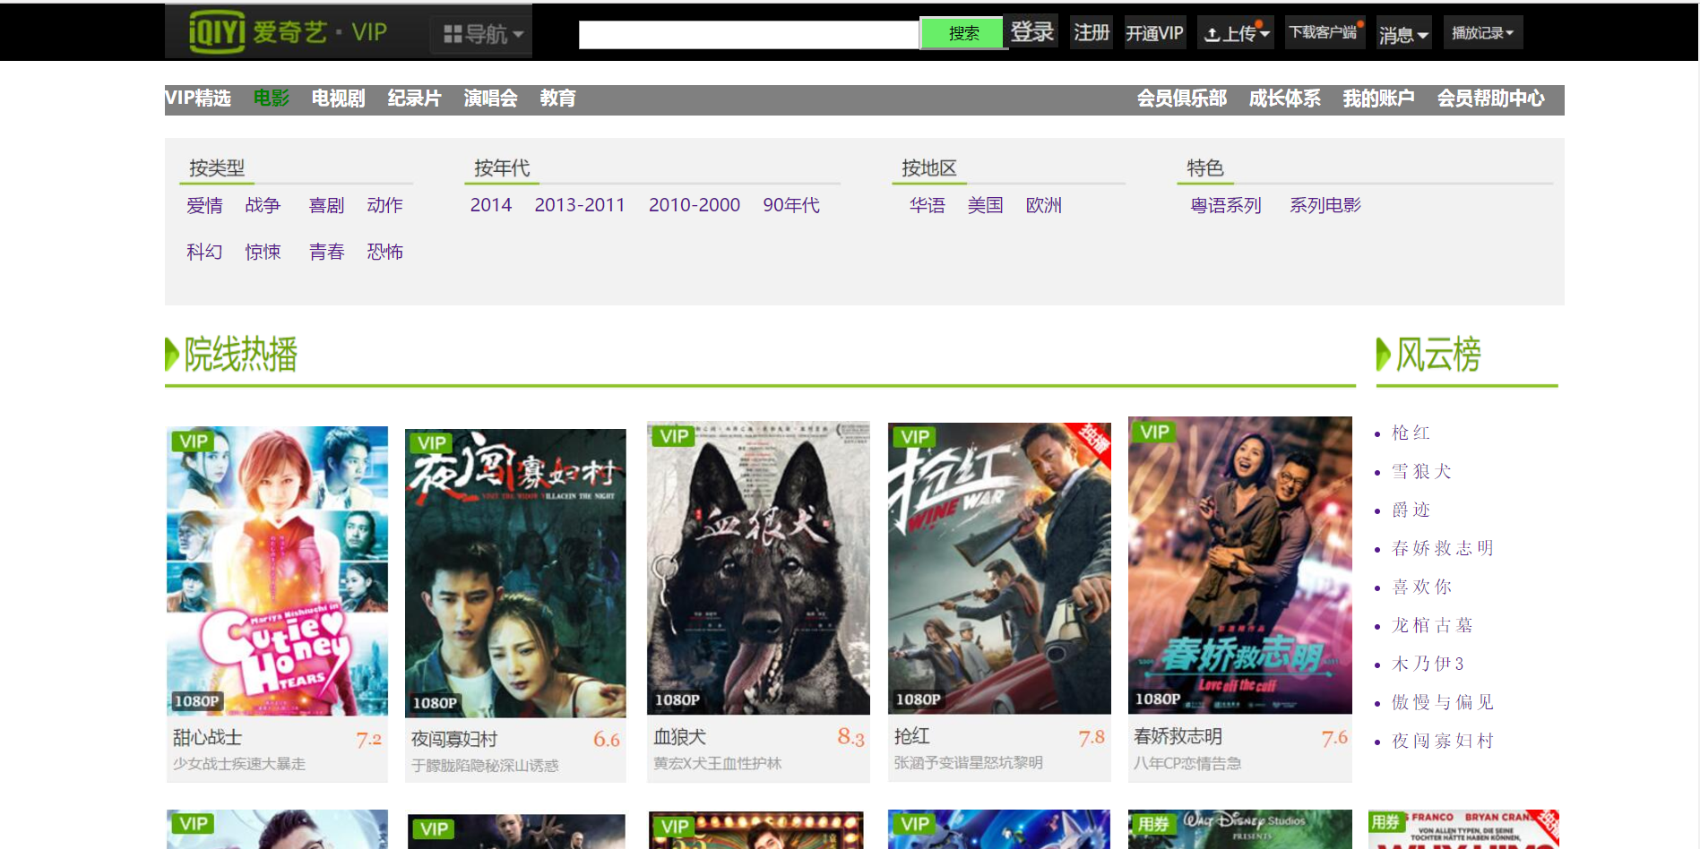

1. 首页导航栏功能：主要实现用户的总体浏览和搜索。
2. 主要素材来源：爱奇艺网站上电影的海报以及电影资源的链接。
3. 该页面的核心代码：

<a href="#" style="font-size: 13px;text-decoration: none;color: gray;margin-left: 200px;">

<div style="position:absolute;top: 350px;right: 60px;font-family: '宋体';color: green;letter-spacing: 3px;line-height: 35px;">

<font style="color: gray; font-size:13px;margin-left: 450px;">

<link rel="stylesheet" type="text/css" href="Uncle.wang.css">

1. CSS布局中，核心技术：使用id选择器进行特定修饰，使用类选择器进行页面整体文字的修饰。使用外部样式表，页内样式表，行内样式表，灵活对文本内容进行修饰

其中核心的CSS代码为：

#top{

position: absolute;

left: 0px;

top: 0px;

background-color: #000;

height: 51px;

width: 100%;

margin-top: 0px;

padding: 0px;

}

#myself{

position: absolute;

left: 150px;

top: 0px;

width: 1250px;

height: 100%;

}

#myselff{

position: absolute;

left: 0px;

top: 0px;

width:100%

height: 100%;

}

1. 在各个主流浏览器中的显示：



1. 遇到的问题：

<input>的使用

超链接字体的优先级变换问题

1. 二级页面

屏幕截图：





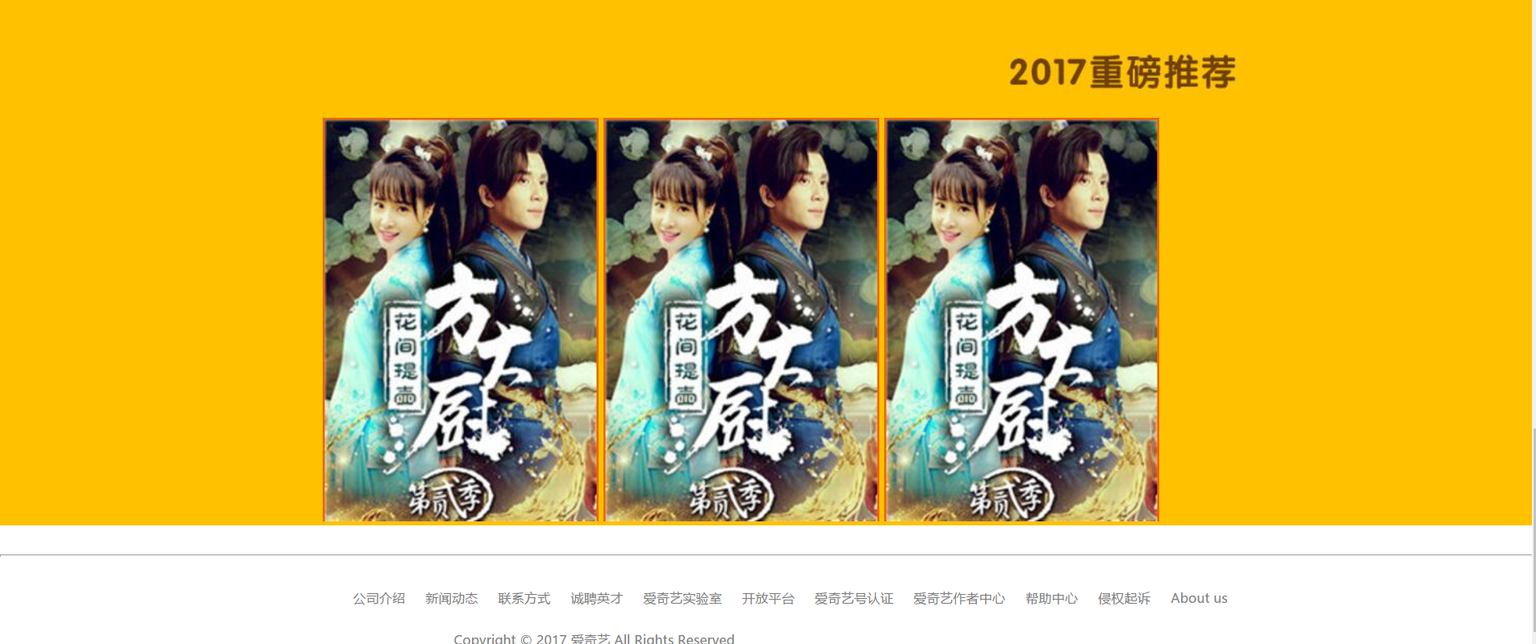

1. 二级页面导航栏功能：主要实现用户的总体浏览和搜索。
2. 主要素材来源：爱奇艺网站上电影的海报、图片以及电影资源的链接。
3. 该页面的核心代码：

<a href="#" style="font-size: 13px;text-decoration: none;color: gray;margin-left: 200px;">

<div style="position:absolute;top: 350px;right: 60px;font-family: '宋体';color: green;letter-spacing: 3px;line-height: 35px;">

<font style="color: gray; font-size:13px;margin-left: 450px;">

<link rel="stylesheet" type="text/css" href="Uncle.wang.css">

<img src="images/four.jpg" style="margin-left: 320px;height: 400px;">

1. CSS布局中，核心技术：使用id选择器进行特定修饰，使用类选择器进行页面整体文字的修饰。使用外部样式表，页内样式表，行内样式表，灵活对文本内容进行修饰

其中核心的CSS代码为：

#top{

position: absolute;

left: 0px;

top: 0px;

background-color: #000;

height: 51px;

width: 100%;

margin-top: 0px;

padding: 0px;

}

#myself{

position: absolute;

left: 150px;

top: 0px;

width: 1250px;

height: 100%;

}

#myselff{

position: absolute;

left: 0px;

top: 0px;

width:100%

height: 100%;

}

1. 在各个主流浏览器中的显示：均如上图
2. 遇到的问题：

图片的超链接及热区问题

超链接字体的优先级变换问题

1. 三级页面

屏幕截图：



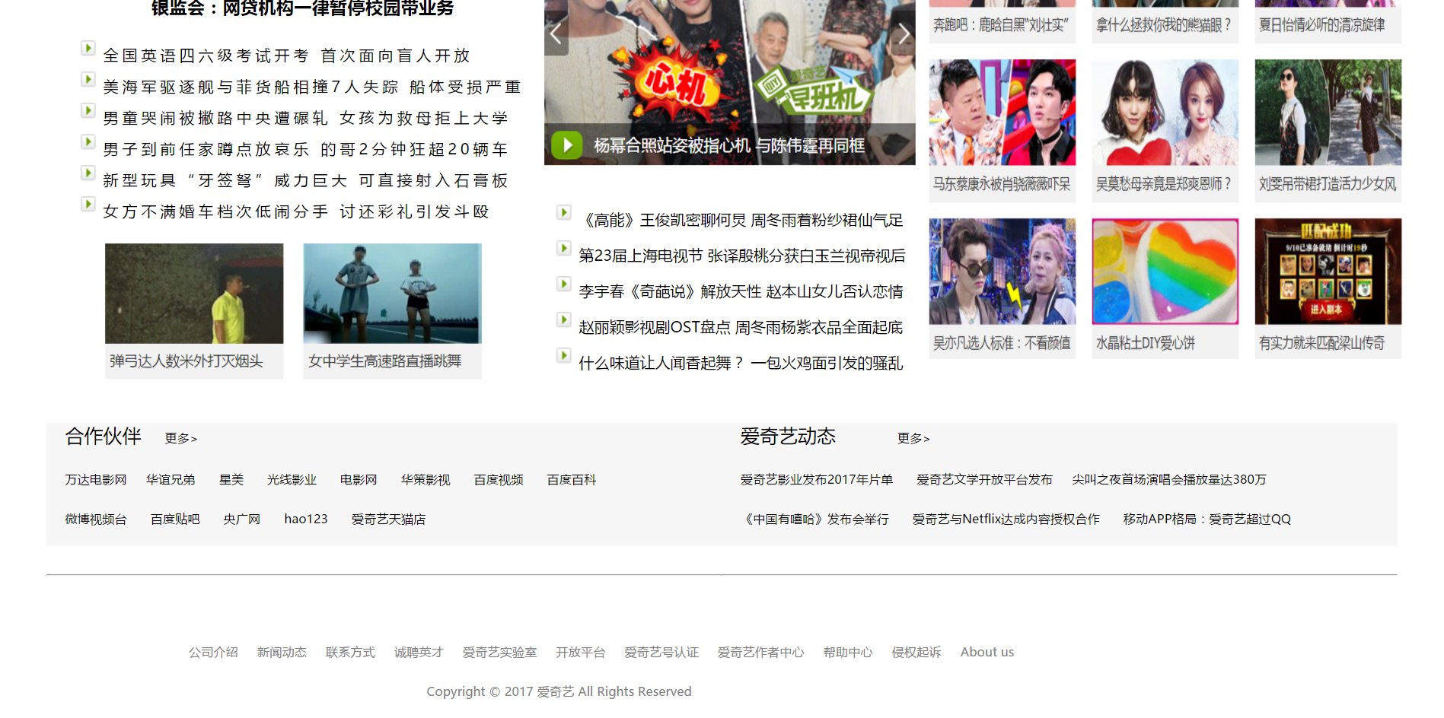

1. 三级页面导航栏功能：主要实现用户的总体浏览和搜索。
2. 主要素材来源：爱奇艺网站上电影的海报、新闻热点以及电影资源的链接。
3. 该页面的核心代码：

<a href="#" style="font-size: 13px;text-decoration: none;color: gray;margin-left: 200px;">

<div style="position:absolute;top: 350px;right: 60px;font-family: '宋体';color: green;letter-spacing: 3px;line-height: 35px;">

<font style="color: gray; font-size:13px;margin-left: 450px;">

<link rel="stylesheet" type="text/css" href="Uncle.wang.css">

1. CSS布局中，核心技术：使用id选择器进行特定修饰，使用类选择器进行页面整体文字的修饰。使用外部样式表，页内样式表，行内样式表，灵活对文本内容进行修饰

其中核心的CSS代码为：

#top{

position: absolute;

left: 0px;

top: 0px;

background-color: #000;

height: 51px;

width: 100%;

margin-top: 0px;

padding: 0px;

}

#myself{

position: absolute;

left: 150px;

top: 0px;

width: 1250px;

height: 100%;

}

#myselff{

position: absolute;

left: 0px;

top: 0px;

width:100%

height: 100%;

}

1. 在各个主流浏览器中的显示：



1. 遇到的问题：

页面布局的精准性

列表项目符号的自定义图片

超链接字体的优先级变换问题